Учитель | Мартьянова Ю.А.
Предмет | Технология
Класс,  кол-во человек | 9 класс  10 человек
Тема | Семейный бюджет
Тип урока | Получение новых знаний
Цель урока | Создание условий для ознакомления обучающихся с понятиями «Семейный бюджет»
Задачи урока | -формирование навыка ведения домашнего хозяйства, с помощью планирования семейного бюджета; применять полученные знания в повседневной жизни;  -корригировать и развивать умение анализировать, сравнивать, обобщать;  -воспитывать самостоятельность, ответственность в области экономических отношений в семье.
Формируемые БУД | Личностные: уважительно и бережно относиться к деньгам.  Регулятивные: способность выделять и осознавать обучающимися то, что усвоено на уроке.  Познавательные: формирование навыка управлять личными финансами и планирования семейного бюджета.  Коммуникативные: формулировать высказывание, участвовать в коллективном обсуждении, уметь адекватно использовать речевые средства для представления результата.  Предметные: овладение начальными навыками финансовой грамотности.
Оборудование | Презентация, раздаточный материал.
Планируемые результаты | Знать: статьи расходов семейного бюджета.  Уметь: планировать семейный бюджет.
Этапы урока  (время, цель) | Деятельность учителя | Деятельность обучающихся
1.Организационный момент (1-2 мин)  Цель: включение обучащихся в учебную деятельность.  -приветствие,  -психологический настрой | Добрый день, ребята! Посмотрите в окно, какая там прекрасная погода, посмотрите друг на друга, улыбнитесь. Пусть хорошее настроение сопутствует вам сегодня весь день! | -приветствуют учителя, садятся за свои рабочие места;
2.Актуализация знаний обучающихся  (8 мин)  Цель: выведение проблемного вопроса на основе имеющихся знаний обучающихся.  -коррекционное задание;  -озвучивание темы урока; | Объясни смысл поговорки: «Живут доходом, а проживают расходом». Слайд 2.  Правильно, ребята.  Это значит, что некоторые люди много зарабатывают, живут доходом, но не умеют себя ограничивать и правильно тратить заработанные деньги и поэтому тратят на всё подряд, то есть проживают расходом.  Сегодня мы поговорим на тему «Семейный бюджет». Слайд3  | - объясняют смысл поговорки;
3.Изучение материала (10 мин)  Цель: создать условия для решения учебной задачи и нахождения путей ее решения  -введение в тему;  -просмотр презентации;  -работа со схемой;  -работа по карточкам;  -работа с памятками; | У каждой семьи есть общие доходы и расходы. Папа и мамам работают и получают заработную плату, дедушка и бабушка получают пенсию. Старший брат учится и получает стипендию, а за малышку родители получают пособие от государства. Если все эти деньги сложить вместе, то получится доход семьи, например за месяц.  Слайд 4.  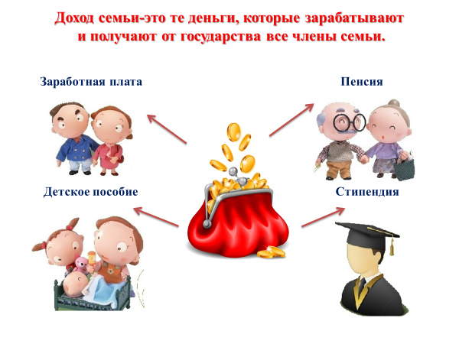  Итак, доход семьи - это те деньги, которые зарабатывают и получают от государства все члены семьи.  А теперь давайте подумаем и скажем, что такое расходы.  Слайд 5.    Это деньги, которая семья планирует и разумно тратит на покупку товаров и оплату услуг.  Давайте представим, на что семья расходует денежные средства.  Слайд 6.  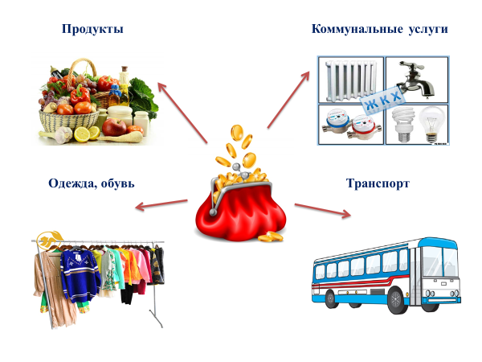  Слайд 7.  Часть денег мы откладываем на продукты питания, Часть мы платим за квартплату: свет, газ, воду, телефон, интернет. Часть отложим на одежду. Нужно отложить деньги и на проезд в транспорте.  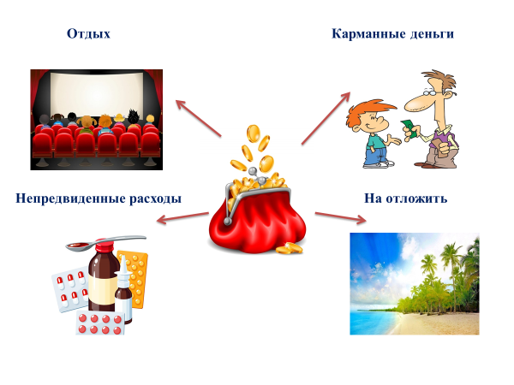  Часть денег мы откладываем на поход в кино или парк развлечений.  В расходах семьи есть и ваши, ребята, карманные деньги.  А еще могут быть и непредвиденные расходы. Например, покупка лекарств, ремонт водопровода. Отложим и на это.  А ещё помните, что мы каждый месяц по не многу откладываем на поездку к морю.  Примерно так и планируют в каждой семье расходы.  Но главное, это делать таким образом, чтоб сумма ежемесячных трат не превышала сумму общего дохода.  Слайд 8.  Итак, ребята, Семейный бюджет - это план, который регулирует доходы и расходы семьи. Обычно он составляется на месяц.  Повторим, ребята, семейный бюджет это доходы и расходы семьи.  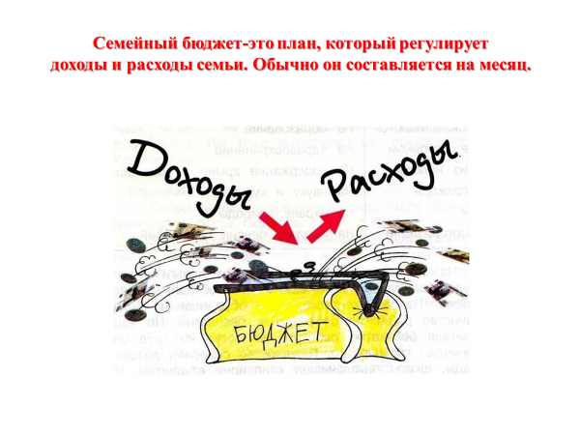  Слайд 9.  Если в семье, доходов больше, чем расходов. Это профицит. Такую семью можно назвать экономной.  Ситуация в семье, когда расходов больше, чем доходов называется дефицит. Это плохо, значит, семья живёт в долг. Этого допускать нельзя.  И если семья рационально расходует деньги и сумма расходов равна сумме доходов. Это сбалансированный бюджет.  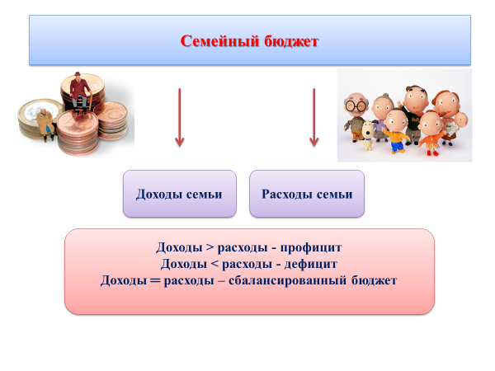  Ребята, давайте выполним задание.  Слайд 10.  Соотнеси термин с определением и соедини стрелками.  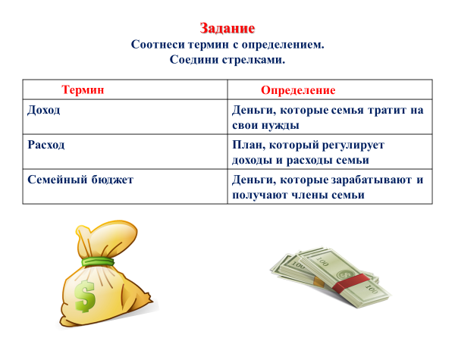  Проверь себя.  А сейчас, ребята, прослушайте полезные советы.  Слайд 12.  Для разумного учёта семейного бюджета лучше вести хозяйственную книгу.  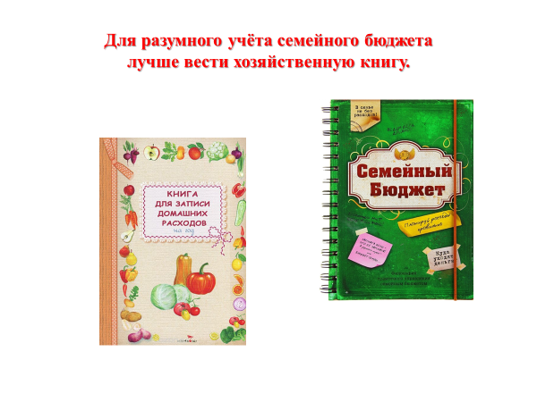  Слайд 13.  Записи в хозяйственной книге должны быть подробными и вестись ежедневно. Лучше делать их сразу, так как трудно удержать в памяти траты, сделанные мимоходом.  В конце месяца все доходы и расходы суммируются.  Отнимите сумму расходов от доходов и запишите остаток. Если он сходится с остатком денег в вашем кошельке, значит, все записи велись верно.  Записи своих расходов делайте весь год.  В конце года подведите итоги, уточните расходы по каждому счёту. Определите возможности накоплений, проанализируйте ошибки.  Слайд 14,15.  И последний совет. Как семья может сократить свои расходы:  -экономить электроэнергию;  -утеплить окна, экономить тепловую энергию;  -экономить воду;  -сократить время пользования мобильным телефоном;  -консервировать и заготавливать продукты;  -реже передвигайся на транспорте.  -научиться шить, вязать, ухаживать за вещами;  -производить мелкий ремонт в квартире.  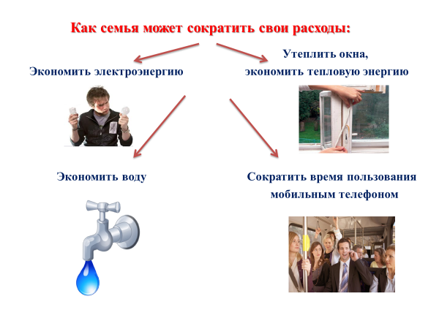  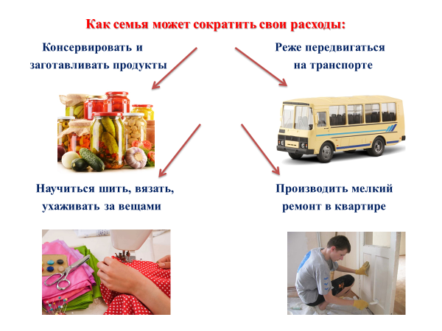 | - слушивают информацию с просмотром презентации;  -отвечают на вопрос;  -проговаривают вместе;  -выполняют задание;  -прослушивают  полезные  советы;
Физминутка  (1-2м).  Цель: снятие напряжения. | Организация выполнения упражнений. | -выполняют упражнения;
4. Закрепление (10-12 мин).  Цель: закрепление полученных знаний  -работа по карточкам; | А сейчас, ребята, я предлагаю вам выполнить задание.  Слайд 16.  Составь бюджетный план своей семьи и заполни таблицу.  В качестве образца вам представлен бюджет семьи Сидоровых, состоящей из 6 человек: папы и мамы, дедушки и бабушки, старшего сына и дочки - малышки.  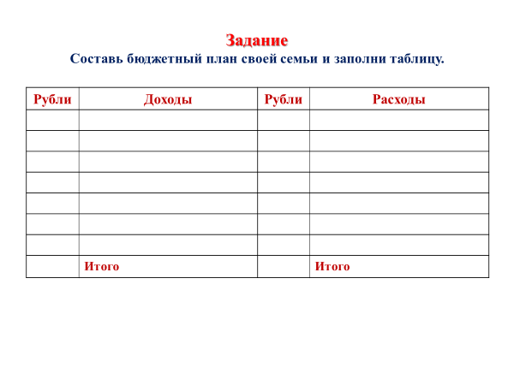  Слайд17.  Родители получают зарплату, которая составляет 10 тысяч рублей, дедушка и бабушка получают пенсию 6 тысяч рублей, старший сын учится и получает стипендию 2 тысячи рублей, а на малышку родители получают пособие от государства 1 тысячу рублей. А ещё в этом месяце папа выиграл в лотерею 1 тысячу рублей. Итого общий доход семьи составил 20 тысяч рублей.  Расходы семьи состоят из покупки продуктов. На это затрачено 4 тысячи рублей,  Оплата квартплаты: свет, газ, вода, интернет, 3 тысячи рублей.  На улице стало заметно холодней, надо обновить гардероб. Покупка одежды и обуви составила 1 тысяча рублей.  Малышка-дочка ходит в детский сад. Плата за детский сад обходится в 500 рублей.  Старший сын учится, нужно не забыть и про тетради, ручки и учебники. На это ушло 500 рублей.  Папа с мамой ездят на работу на машине, перед работой завозят малышку в детский сад, а старший сын ездит на учебу на автобусе, поэтому расходы на транспорт тоже обязательны. Они составляют полторы тысячи рублей.  Во время пандемии кароновируса в образовательных учреждениях планируется дистанционное обучение, поэтому родители приобрели сыну планшет в кредит. Ежемесячная плата за кредит составляет полторы тысячи рублей.  Неожиданно заболел дедушка, поэтому необходимо срочно купить лекарства. на это ушло 1 тысяча рублей.  Итого общая сумма расходов составляет 13 тысяч рублей.  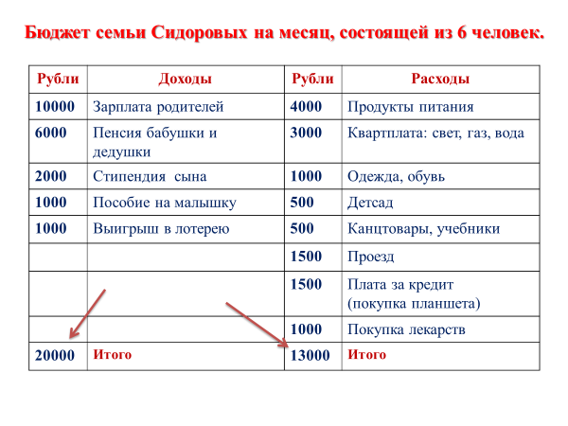  Итак, у семьи Сидоровых доход превышает расход, Это профицит. Молодцы семья Сидоровых! | -выполняют задание;
5.Итог урока  Цель: соотнесение цели урока и его результатов.  Рефлексия. | А теперь, ребята, подведем итоги:  Слайд 18.  Доход семьи - это те деньги, которые зарабатывают и получают все члены семьи.  Расходы - это деньги, которые семья планирует и разумно тратит на покупку товаров и оплату услуг.  Семейный бюджет-это план, который регулирует доходы и расходы семьи.  Доходы семьи должны быть больше или равны расходам.  Ребята, вам понравилось наше занятие? Что интересного для себя вы сегодня узнали?  Слайд 19.  Наше занятие, ребята, подошло к концу, желаю всем крепкого здоровья и хорошего настроения. Спасибо за внимание.  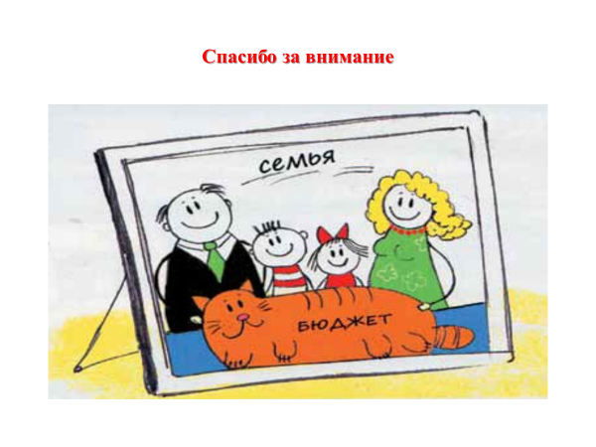 | -отвечают на вопросы.

